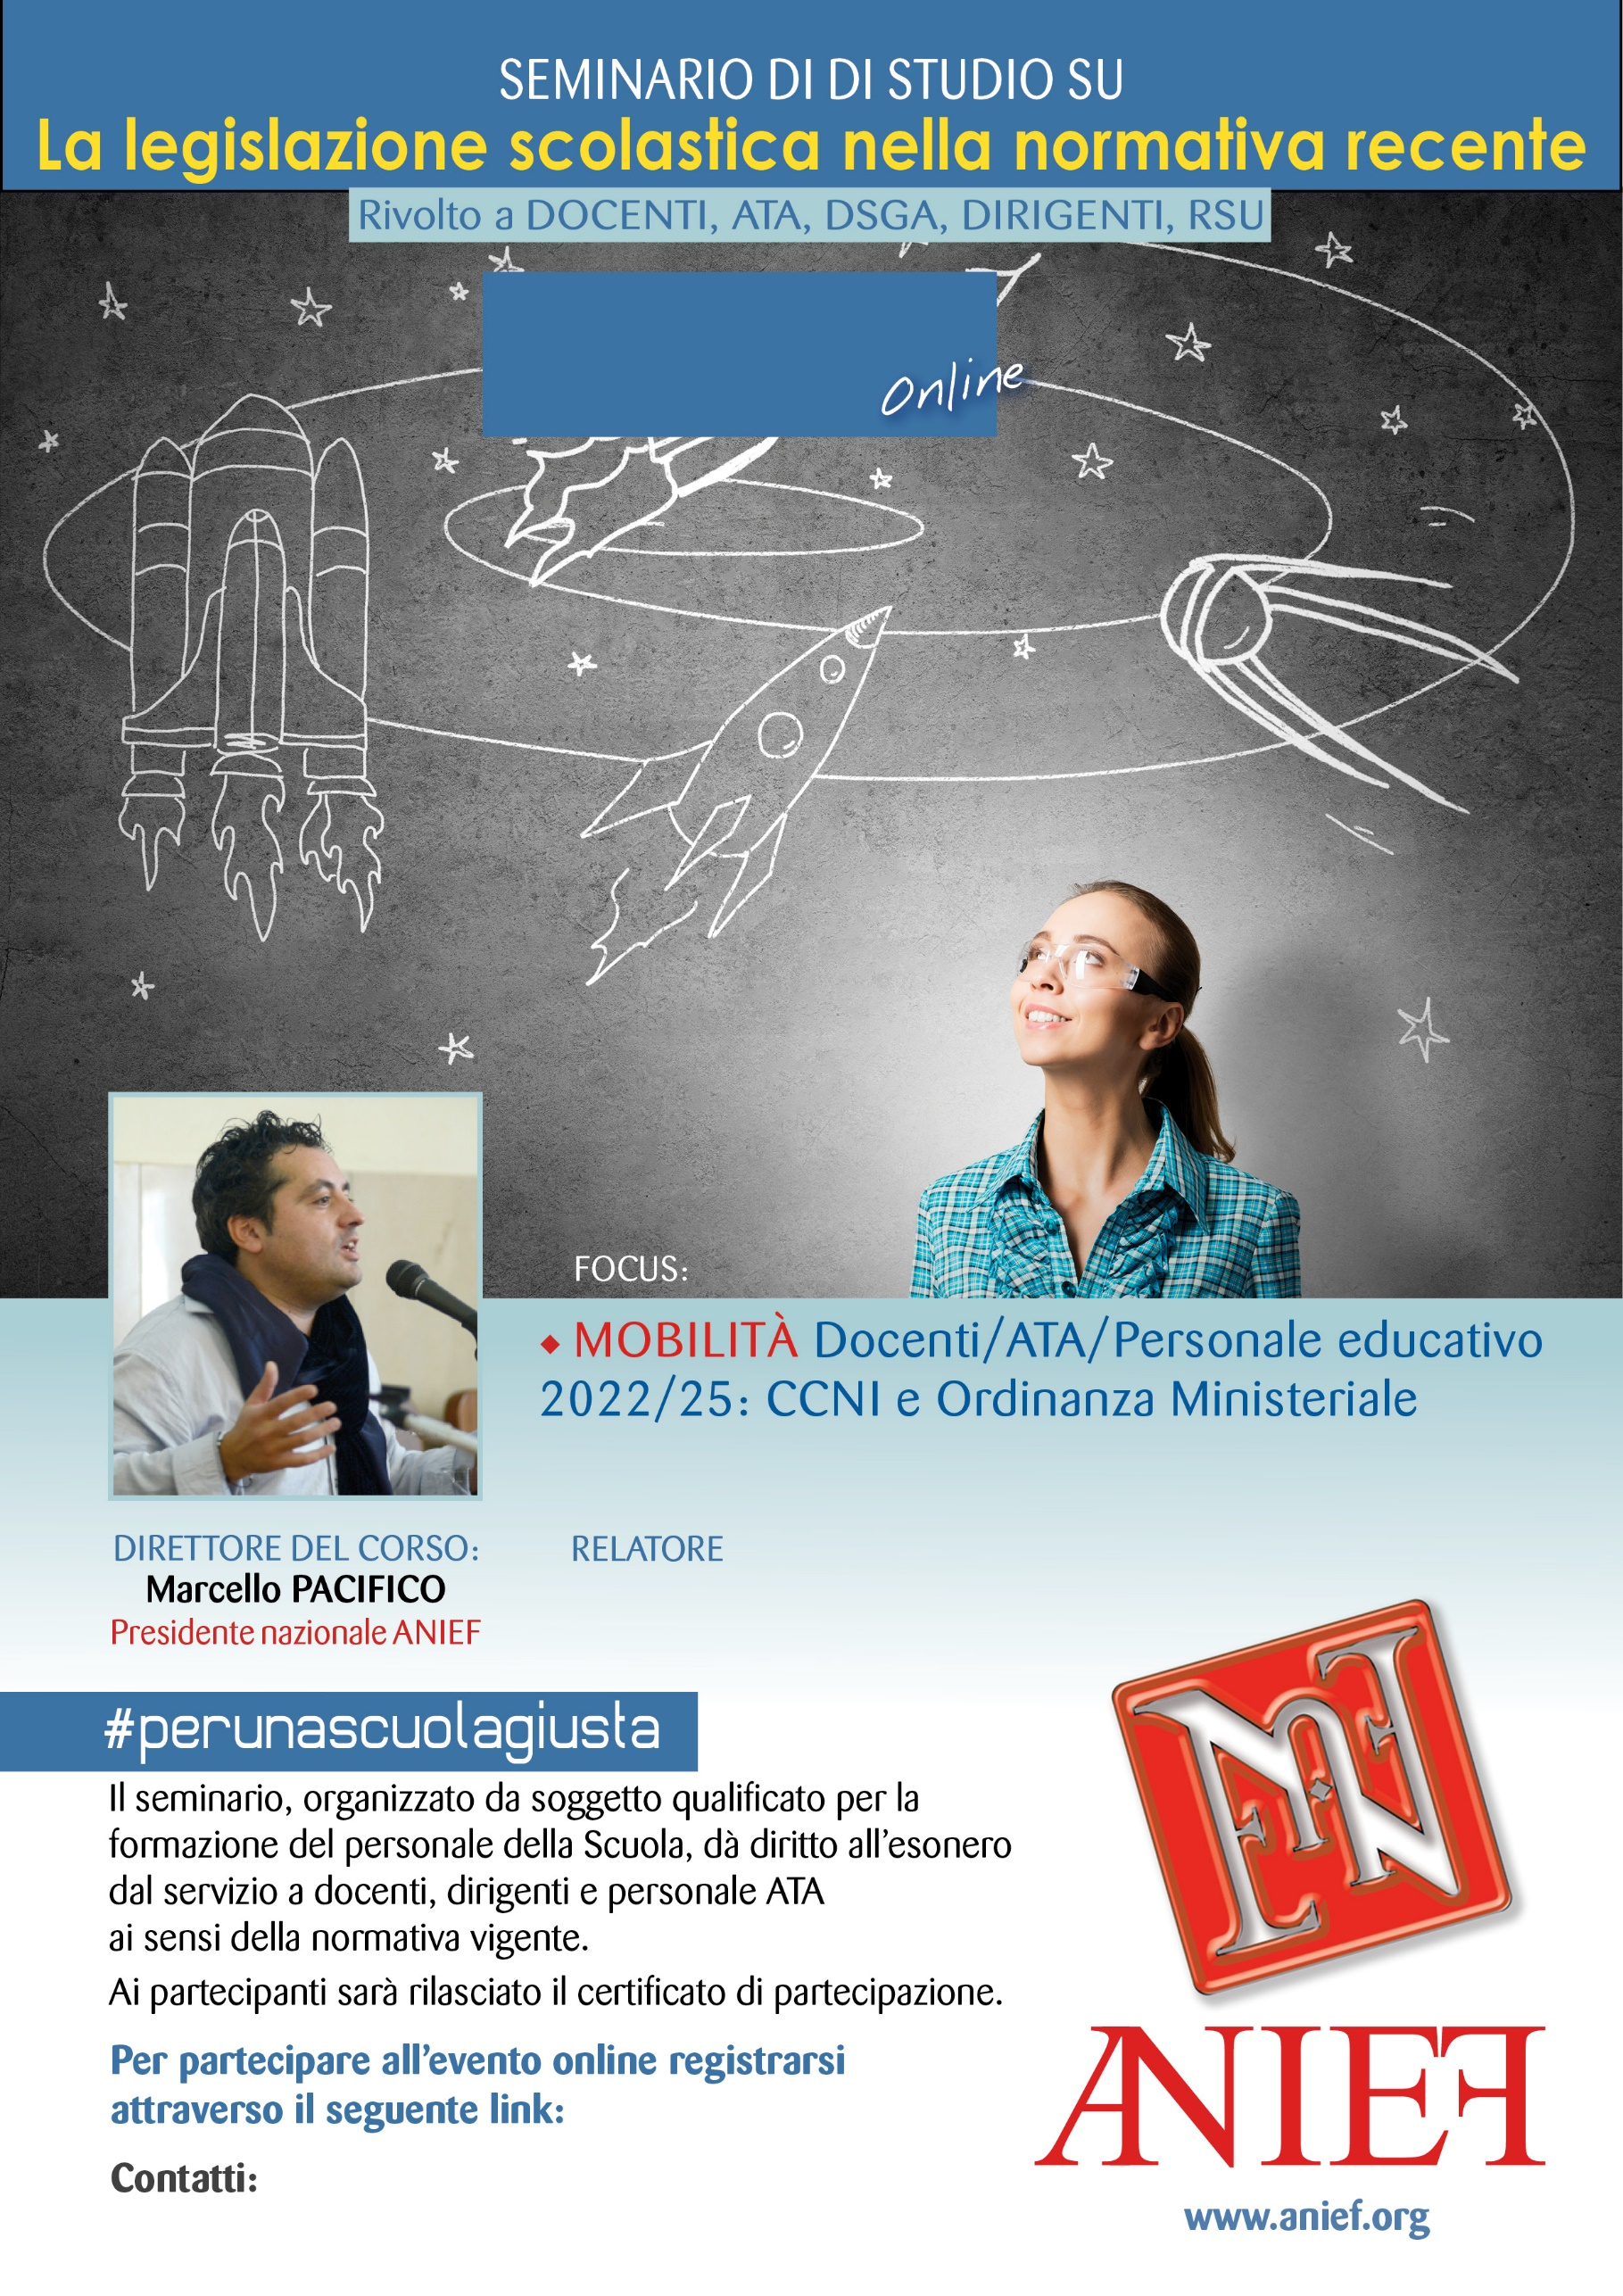

LINK DIRETTA: <https://anief.org/as/P9DV>

cosenza@anief.net

LEONIDA BIANCHIMANO

CALABRIA - COSENZA

07/03/2022 ORE 11:00 – 13:00